поведения ещё не сформированы.

О мерах предосторожности на льду
Известно, что с наступлением холодов, когда столбики уличных термометров опускаются ниже нуля, вода в реках, на озерах и прудах начинает покрываться льдом. Но лед кажется прочным только на первый взгляд, в действительности он еще тонок, не прочен и тяжести человека не выдерживает. Поэтому кататься в одиночку или собираться группами на еще не окрепшем льду опасно. Чтобы можно было без риска находиться на льду, толщина его, как правило, должна достигать не менее десяти-двенадцати сантиметров. Запомните это!
Следует опасаться мест, где лед запорошен снегом: под снегом лед нарастает значительно медленнее. Иногда случается, что по всему водоему толщина открытого льда — десять сантиметров, а под снегом всего три.
В местах, где бьет родниковая вода, где в водоем впадает ручей или река, а также в местах с быстрым течением образуются промоины, проталины и полынья. Здесь вода покрывается лишь тонким льдом. Такие места опасны не только для катанья, но и для пешехода.
Нередко рыболовы для подледного лова вырубают на льду лунки величиной до одного метра по окружности. Как правило, лунки эти ограждаются. За ночь отверстие во льду затянет
тонким льдом, запорошит снегом и сразу его трудно заметить. Если на заснеженной поверхности водоема вы обнаружили чистое, не запорошенное снегом место, — значит, здесь полынья или промоина, не успевшая покрыться прочным льдом. Если на ровном снеговом покрове темное пятно — значит, здесь под снегом неокрепший лед. Часто трассу на льду обозначают вешками. Это предотвращает несчастные случаи.
Очень опасно в незнакомом месте скатываться на лед с обрывистых берегов. Даже заметив впереди себя прорубь, лунку или пролом во льду, трудно затормозить или отвернуть в сторону.
Соблюдайте осторожность вблизи льда!

Это нужно знать:
- безопасным для человека считается лед толщиной не менее 10 см в пресной и 15 см в соленой воде;
- прочность льда ослаблена в устьях и притоках рек, местах быстрого течения, бьющих ключей, стоковых вод, районах произрастания водной растительности, деревьев, кустов и камыша;
- если температура воздуха держится выше 0 более трех дней, то прочность льда уменьшается на 25%;
прочность льда можно определить визуально: лед голубого цвета - прочный, прочность белого в 2 раза меньше, серый, матово белый или с желтым оттенком лед ненадежен.

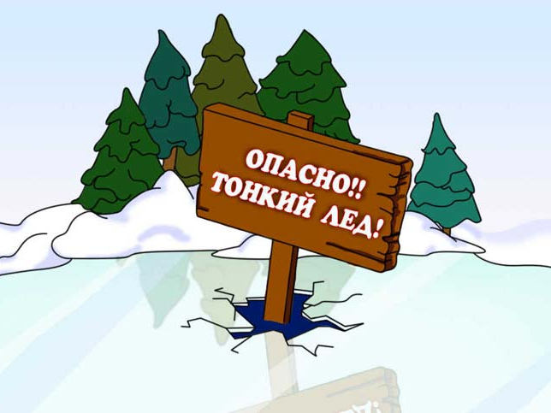

Памятку подготовила воспитатель подготовительной группы №8
Кожушкова И.В.

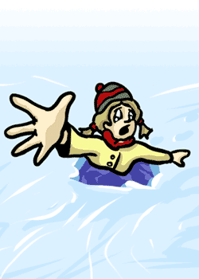

Уважаемые родители!

Обращаемся с просьбой еще раз напомнить своим детям о смертельной опасности первого льда и рекомендует не оставлять детей без присмотра, если навыки безопасного

